第十二届江苏省工科基础力学青年教师讲课竞赛
二 号 通 知
第十二届江苏省工科基础力学青年教师讲课竞赛定于2024年7月15日至7月17日在淮阴工学院举行。现将竞赛有关事项通知如下：
一、时间和日程安排
7月15日（星期一）13:30-15:30参赛选手报到。
7月15日16:00在淮阴工学院翔宇楼2楼报告厅举行开幕式，16:30参赛选手讲课顺序抽签。请参赛选手务必准时到淮阴工学院翔宇楼2楼报告厅参加抽签。如不能按时到场则只能在剩余的签中抽取。抽签后参赛选手可在举行竞赛的教室熟悉教学设备。
7月15日晚上和16日全天进行讲课竞赛，17日上午讲课竞赛点评并公布竞赛结果（最终获奖名单以公示后的正式文件为准）。具体竞赛日程详见“讲课竞赛日程表”（报到时发）。
二、报到地点和交通路线
报到和住宿地点：全季酒店（淮安大学城淮海南路店）。
7月15日（星期一）13:30-15:30在全季酒店办理报到和住宿手续，住宿费用自理。7月15日13:30前到达的老师可向酒店服务员说明参加第十二届江苏省工科基础力学青年教师讲课竞赛，先在酒店总台办理住宿手续。15:30后到达的老师先到会场参加开幕式和抽签，然后再办理住宿手续。
交通路线：见附件1。
三、其它注意事项
1．为保证本次竞赛的公平、公正，竞赛均采取专家盲评的方式，即选手在讲课竞赛过程中，均以抽取的签号为唯一代号。选手在课件上、笔试答卷上和讲课过程中均不得出现学校和本人的任何信息，否则在竞赛总得分中扣除20分。
2．报到时，请参赛选手务必携带本人身份证（需核对年龄），缴纳会务费800 元/人。欢迎不参赛的基础力学教师现场观摩（需填写附件2，缴纳会务费）。
3．竞赛分理论力学、材料力学、基础力学实验和工程力学四个组，在不同的多媒体教室同时进行。提供的教学设备有：黑板、计算机多媒体（计算机和投影仪）、时钟。请参赛选手务必按现有设备进行准备（可自带便携演示教具）。竞赛开始前可以事先将课件拷到讲课教室的计算机中，也可以使用自带的笔记本电脑，但两位选手讲课之间只有5分钟可供选手做讲课前的准备工作（包括拷贝课件、连接笔记本电脑）。
4．讲课竞赛分为两个阶段，第一阶段为现场讲课，讲课时间为20分钟。每位选手按照“第一阶段讲课顺序时间安排表”上排定的本人讲课时间提前15分钟（在指定时间未到者作弃权处理）到竞赛准备教室抽取讲课主题（讲课内容可以是抽取的讲课主题的全部，也可以是其中的一部分）。选手其余时间可以自由观摩竞赛。第二阶段为闭卷笔试，时间为1小时。试题均为客观题，主要考察参赛教师对参赛课程基本理论、基本概念的掌握情况。
5．第一阶段竞赛时间严格按讲课时间安排表执行，每人20分钟，不得推迟讲课开始时间，时间一到，立即计时；讲课不得超时，时间一到，立即停止。
6．请参赛选手填好回执（见附件2，需住宿的请填好住宿一栏，不住宿的不用填住宿栏），务必于6月20日之前返回给淮阴工学院张涛老师和竞赛组委会刘荣梅老师。张涛老师E-mail：taozhang2021@hyit.edu.cn，联系电话：15996294793；竞赛组委会刘荣梅老师Email：romme@nuaa.edu.cn，联系电话：13951703175。
7．请参赛选手仔细阅读“第十二届江苏省工科基础力学青年教师讲课竞赛竞赛范围（最终版）”（见附件3，特别提醒，工程力学组的竞赛范围有所调整，以本轮通知为准）。



江苏省工科基础力学青年教师讲课竞赛组委会
2024年6月5日

附件1：交通路线
附件2：回 执
附件3：第十二届江苏省工科基础力学青年教师讲课竞赛竞赛范围

附件1
交通路线
A. 自驾指南
- 全季酒店（淮安大学城淮海南路店）具体位于淮安市清江浦区毓秀路梦乐广场4号楼。酒店入口在淮安市清江浦区枚乘路与毓秀路交叉路口往北约40米（图1），酒店南侧有地面停车位。
- 淮阴工学院枚乘路校区位于淮安市清江浦区枚乘东路1号，推荐经由枚乘路北园南校门进校（图2）。
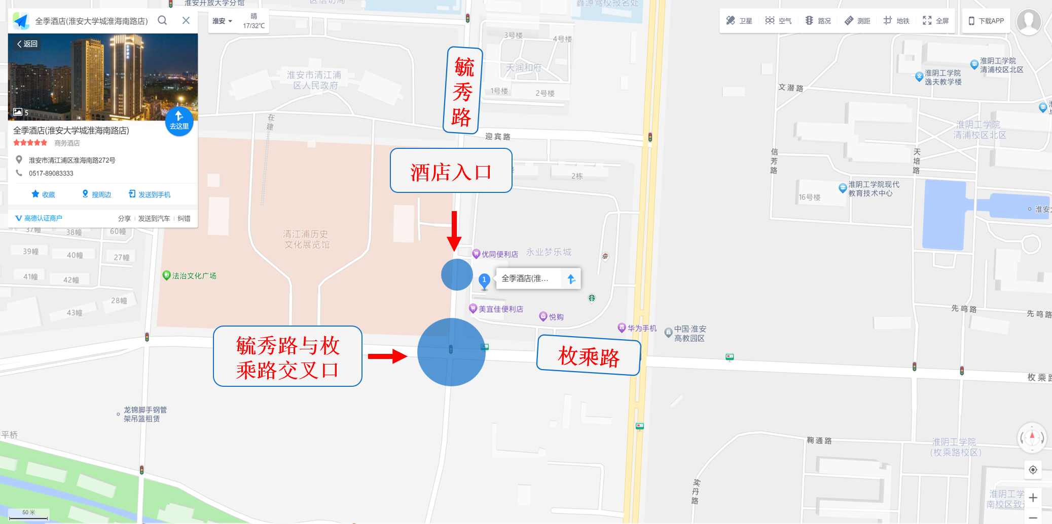
图1 全季酒店（淮安大学城淮海南路店）
图2 淮阴工学院枚乘路校区（会议地点）

B. 淮安火车站/淮安东站火车站
淮安市有两座火车站，一是淮安火车站，位于淮安市淮阴区珠江路18号；二是淮安东站火车站（高铁站），位于淮安生态文旅区高铁新区。建议优先购买抵达淮安东站的火车票，离酒店和会议地点均较近。
（1）淮安火车站 车站南出站口出，公交和打车均可。乘公交1路可到酒店，约1小时5分钟；乘公交1路可到会议地点，约1小时15分钟。
（2）淮安东站火车站 车站西出站口出，公交和打车均可。乘公交快1路可到酒店，约55分钟；乘公交快1路可到会议地点，约50分钟。
C. 淮安汽车客运南站
淮安汽车客运南站位于淮安市清江浦区淮海南路296号，车站北门出，公交和打车均可。乘公交快1路可到酒店，约20分钟；乘公交快1路可到会议地点，约15分钟。
D. 淮安涟水国际机场
淮安涟水国际机场位于淮安市涟水县空港路1号，机场东出口出，建议打车。打车到酒店或会议地点均需约50分钟。
附件2
回 执
单位：
姓 名 | 性别 | 手机 | 参赛 | 住 宿
 |  |  |  | 15日 | 16日 | 17日 | 合住 | 单住
发票单位名称 |  |  | 纳税人识别号
此表可复制。
请务必于6月20日之前返回给淮阴工学院张涛老师和竞赛组委会刘荣梅老师。
淮阴工学院张涛老师E-mail：taozhang2021@hyit.edu.cn
竞赛组委会刘荣梅老师E-mail：romme@nuaa.edu.cn。
附件3：
第十二届江苏省工科基础力学青年教师讲课竞赛
竞 赛 范 围（最终版）
一、理论力学组：
教育部高等学校工科基础课程教学指导委员会公布的“理论力学课程教学基本要求（A类）”（2019版）“1.基本部分”。
二、材料力学组：
教育部高等学校工科基础课程教学指导委员会公布的“材料力学课程教学基本要求（A类）”（2019版）“1.基本部分”（（13）材料力学实验除外）。
三、基础力学实验组：
教育部高等学校工科基础课程教学指导委员会公布的“材料力学课程教学基本要求（A类）”（2019版）“1.基本部分”的“（13）材料力学实验”。
四、工程力学组：
1. 静力学部分
- 静力学的基本概念。
- 常见约束与约束力，受力分析和受力图。
- 平面力系的简化。
- 平面力系的平衡。
- 物体系统的平面平衡问题。
- 考虑摩擦的平衡问题。
- 平面静定桁架的内力计算。
2. 材料力学部分
- 轴向拉压杆件的内力、轴力图。
- 轴向拉压杆件的应力和变形。
- 材料拉伸及压缩时的力学性能，应力-应变曲线。
- 轴向拉压杆件的强度和刚度。
- 圆轴扭转的内力、扭矩图。
- 圆轴扭转的应力和变形。（接下页）
- 圆轴扭转的强度和刚度。
- 梁对称弯曲的内力、剪力图和弯矩图。
- 梁对称弯曲的正应力和变形。
- 梁对称弯曲的正应力强度、刚度。
- 提高梁弯曲强度和刚度的措施。

